**维普论文检测操作规程**

**检测步骤：**

**首先，登录**[**http://vpcs.cqvip.com/organ/lib/cdutetc/**](http://vpcs.cqvip.com/organ/lib/cdutetc/)**，点击“学生自检入口”。**

1. **注册（点击“免费注册”按钮弹出对话框）**

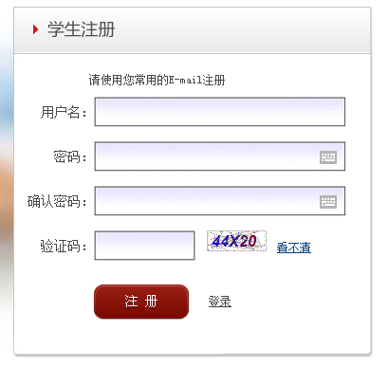

**\* 须注册新用户**

1. **注册后登录**

选择“大学生版”

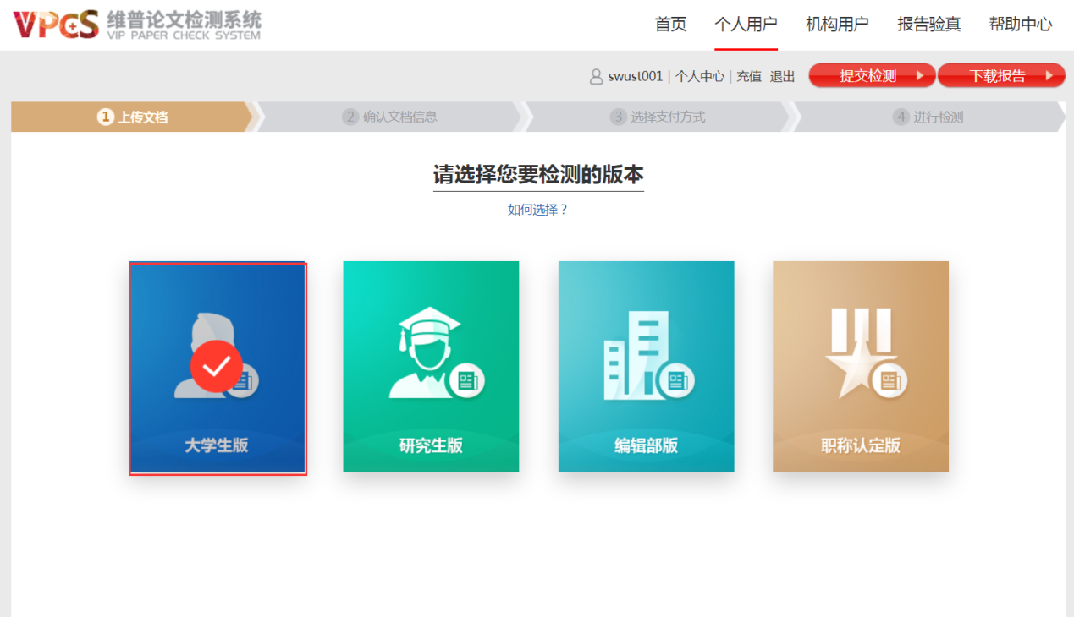

**3、填写题目、作者，点击“选择文件”按钮，在电脑上找到送检论文。点击“下一步”。如图：**

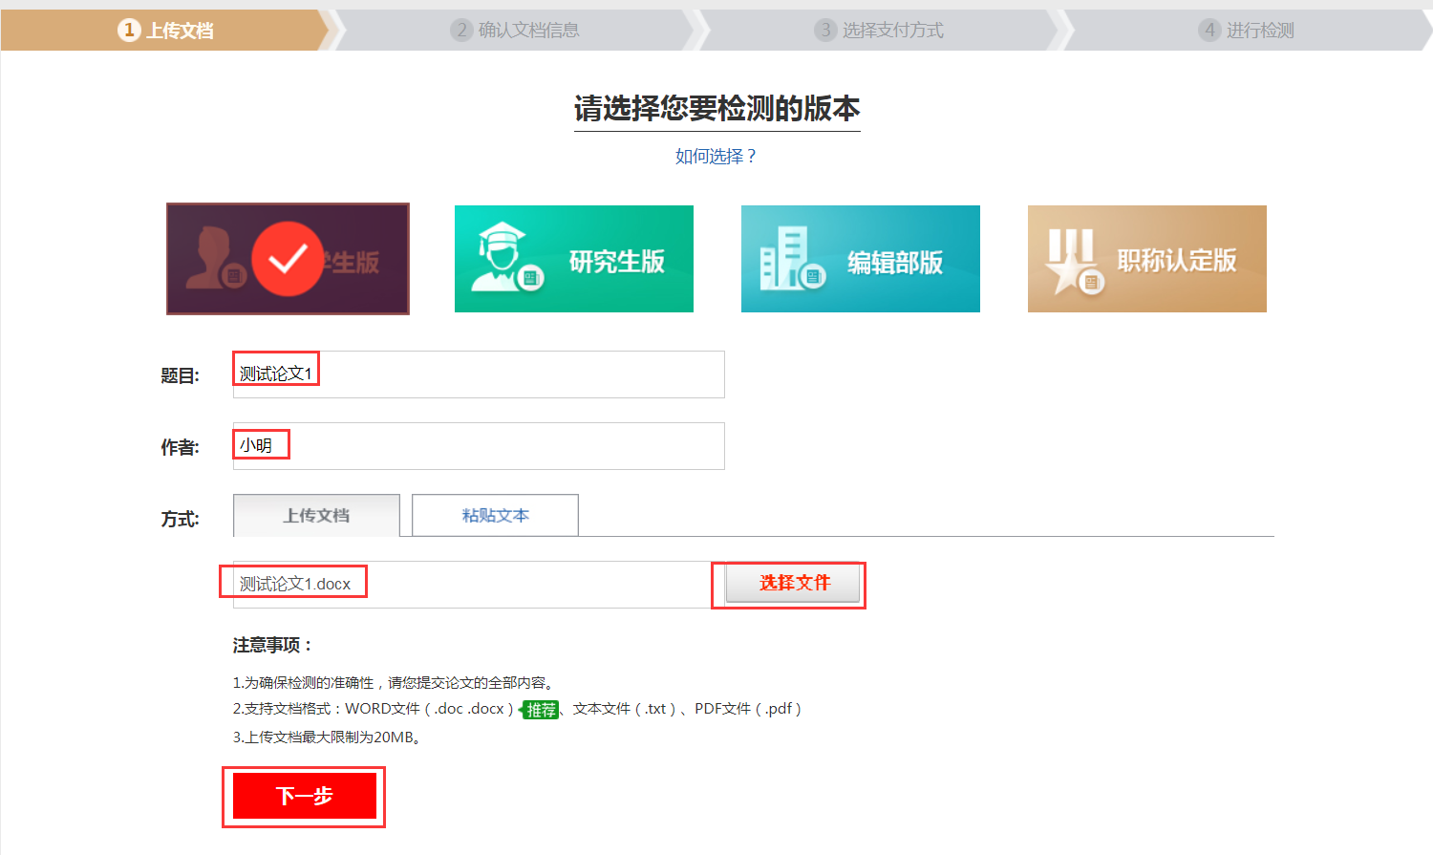

送检文档格式可为.doc/.docx/.txt/.pdf文件。* 推荐.doc/.docx/.txt格式。

上传论文解析完成，确认文档信息无误后，点击“提交订单”。

**4、充值和付费**

**系统提供四种支付方式：会员支付、微信支付、支付宝支付、天猫支付，支付成功后，将自动进入检测。**

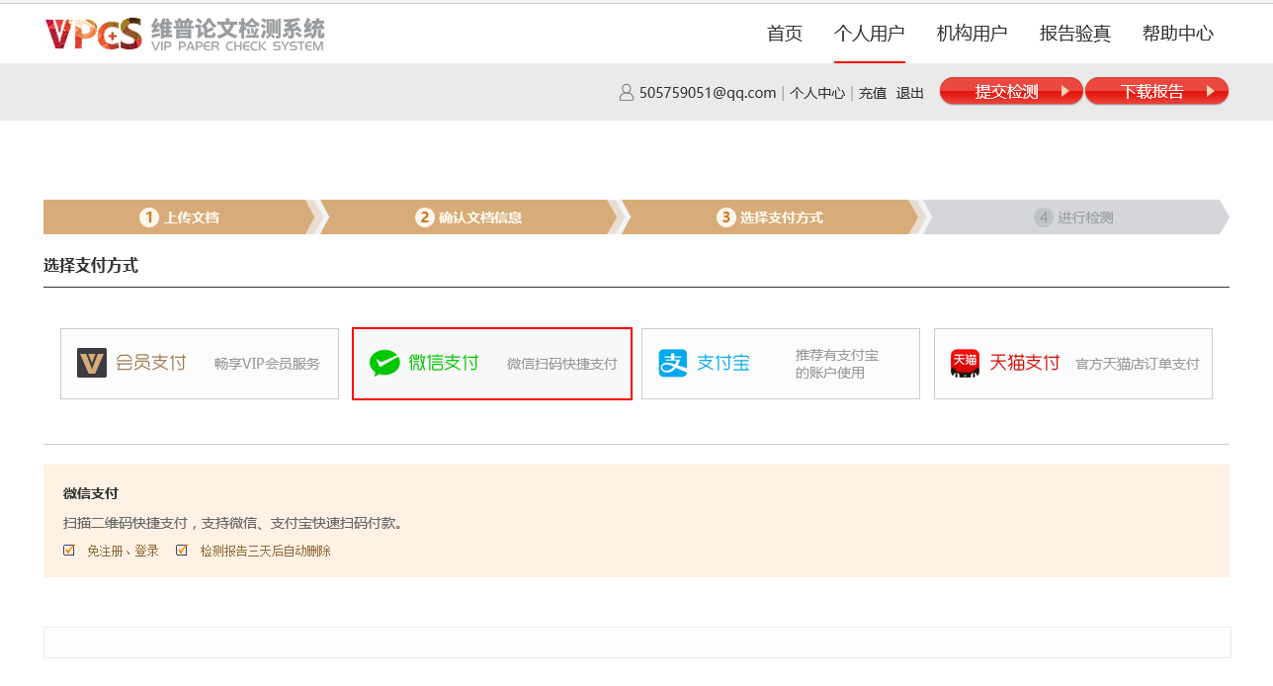

**5、获取检测报告**

**用户可在检测完成页面查看或下载检测报告，也可点击页面右上方“下载报告”按钮，通过输入订单号获取报告。**

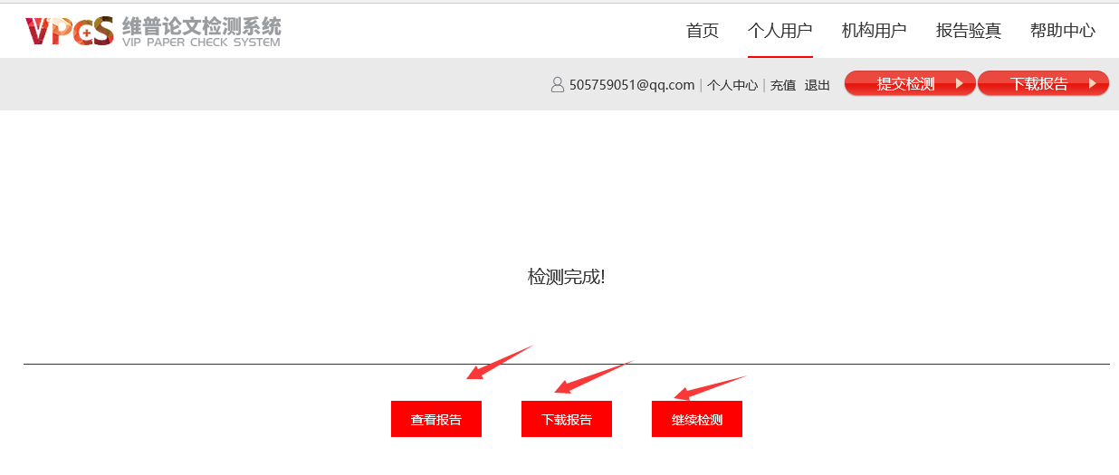

**\* 报告下载：**

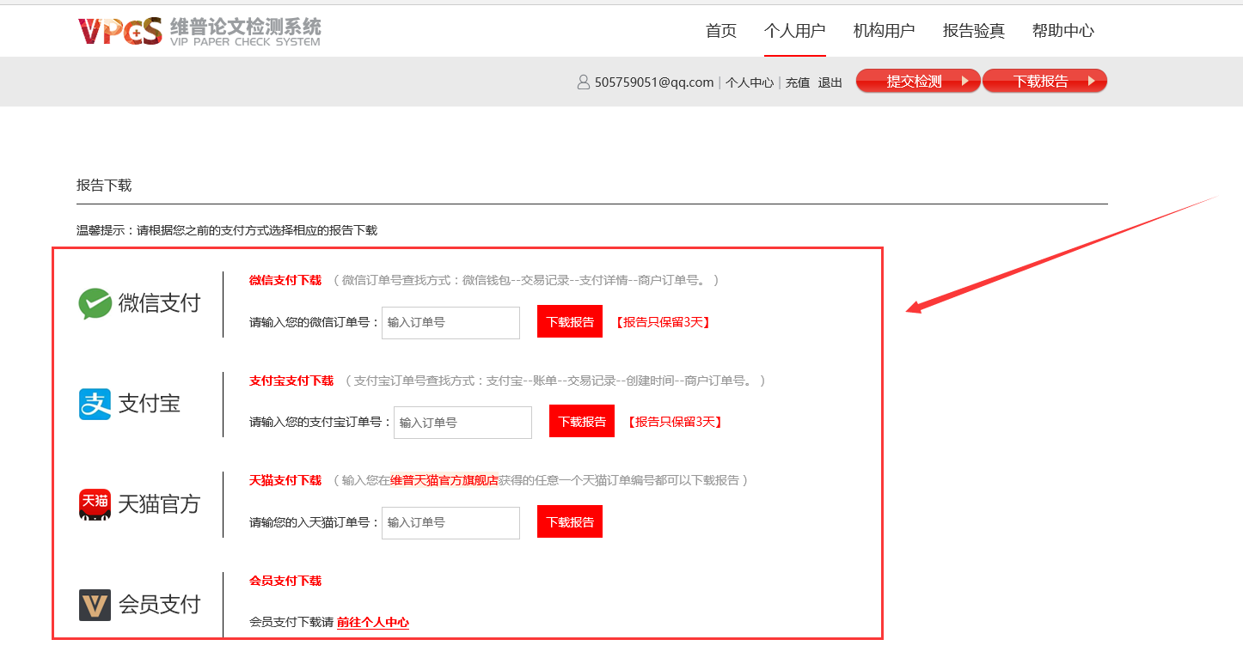

**\* 注册过账号的会员也可通过个人中心查看和下载检测报告：**

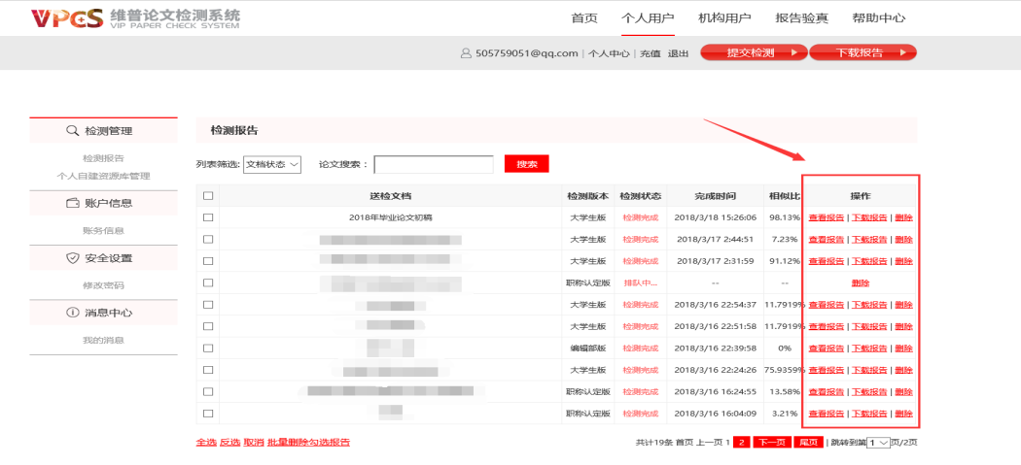

**6、 报告类型**

**下载的报告类型可分为：比对报告、片段对照报告、原文对照报告、PDF报告、格式分析报告。**

比对报告：

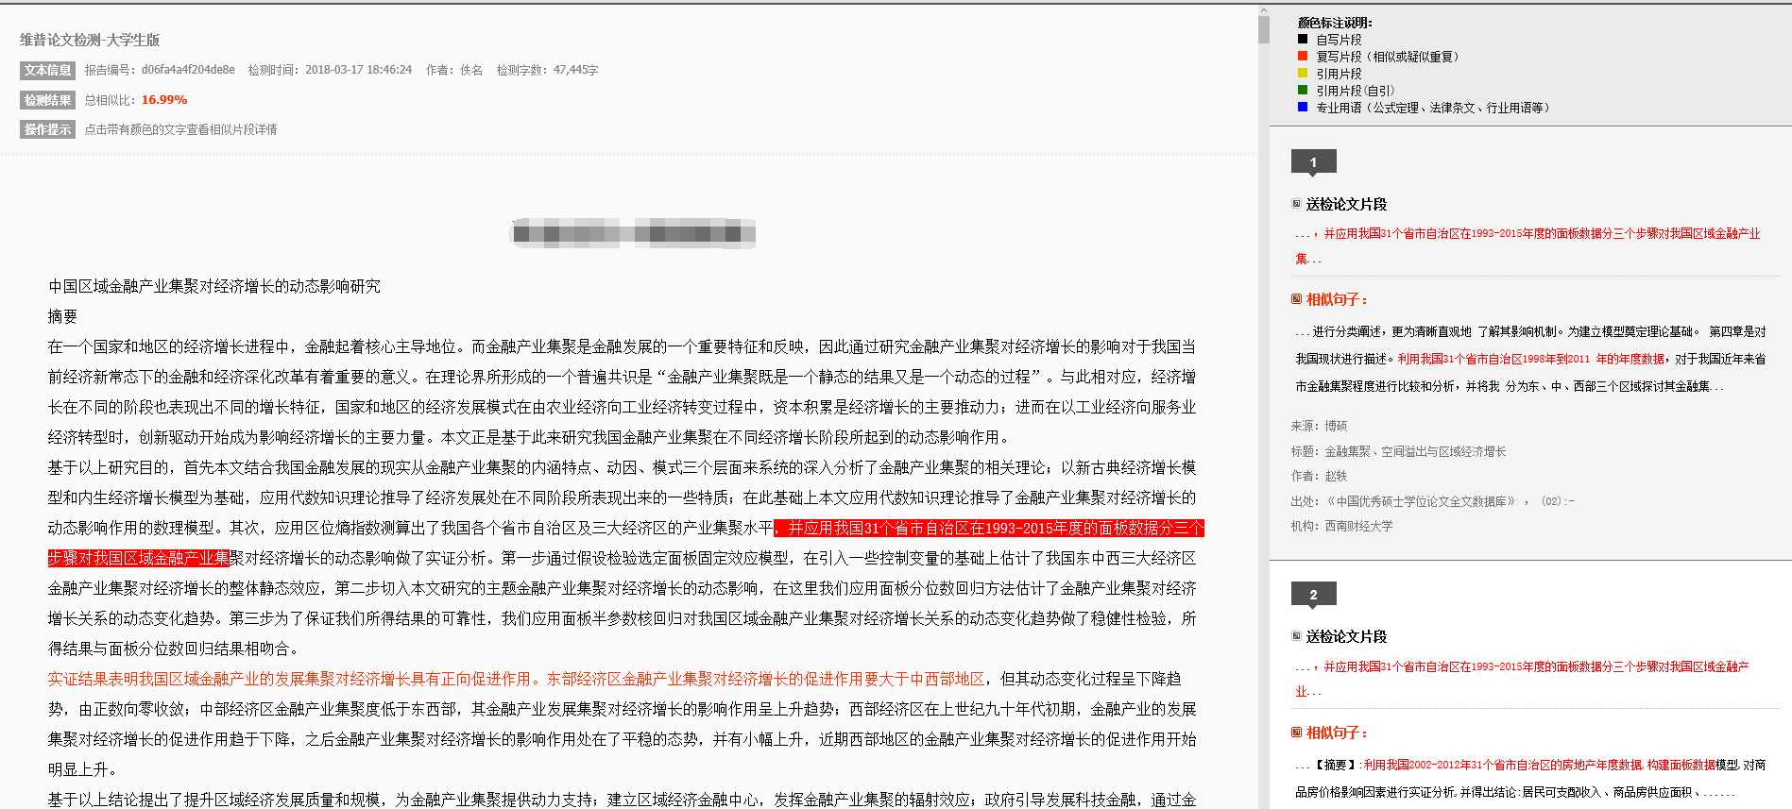

片段对照报告：

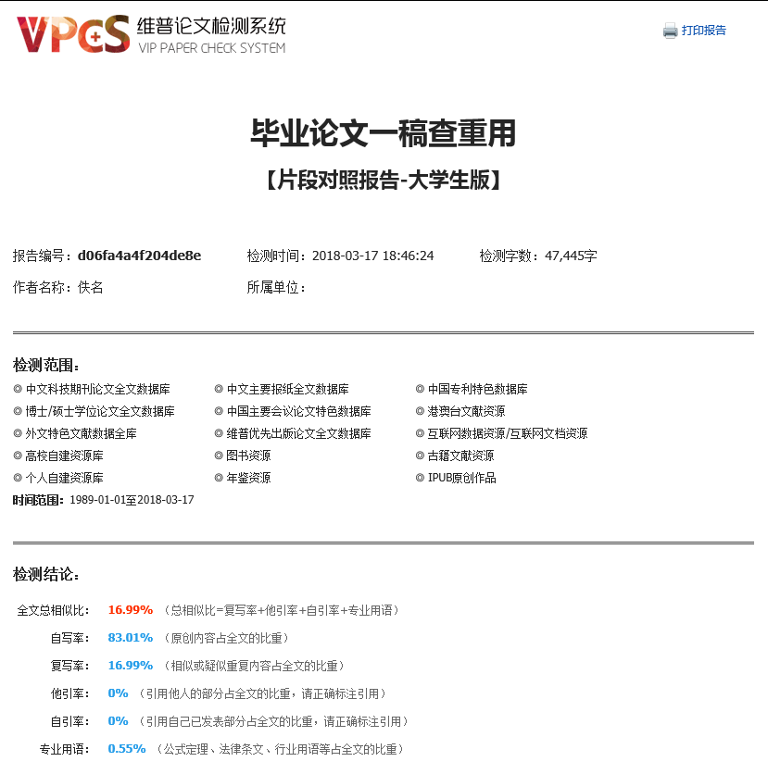

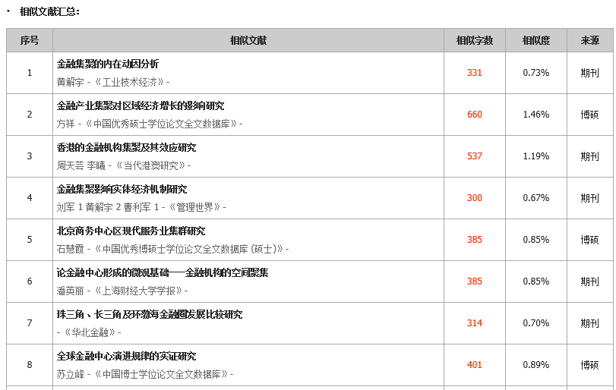

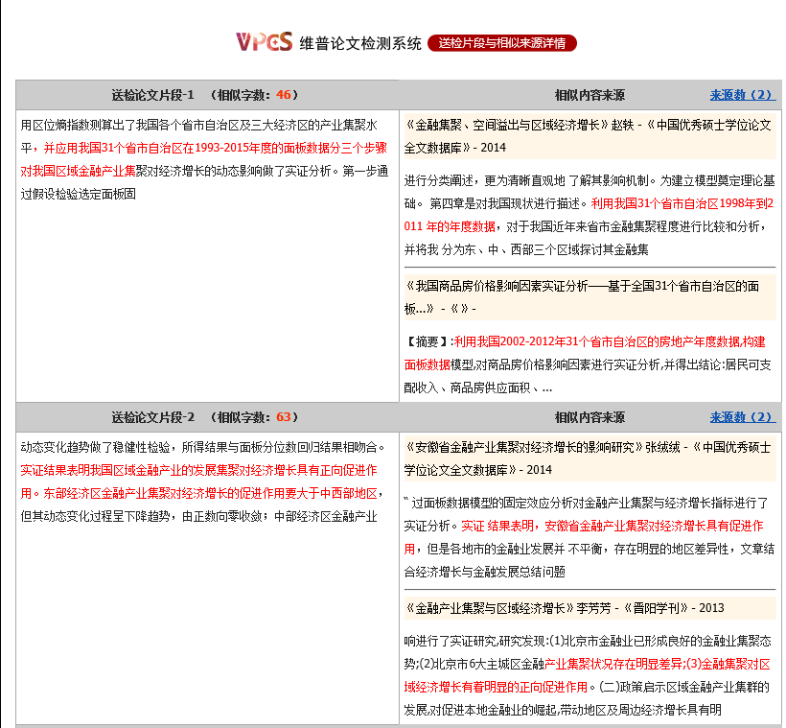

原文对照报告：

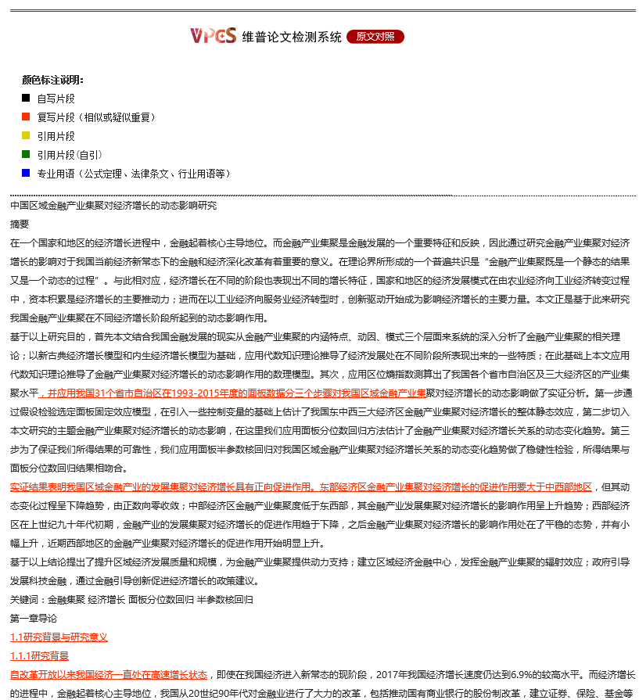

PDF报告：

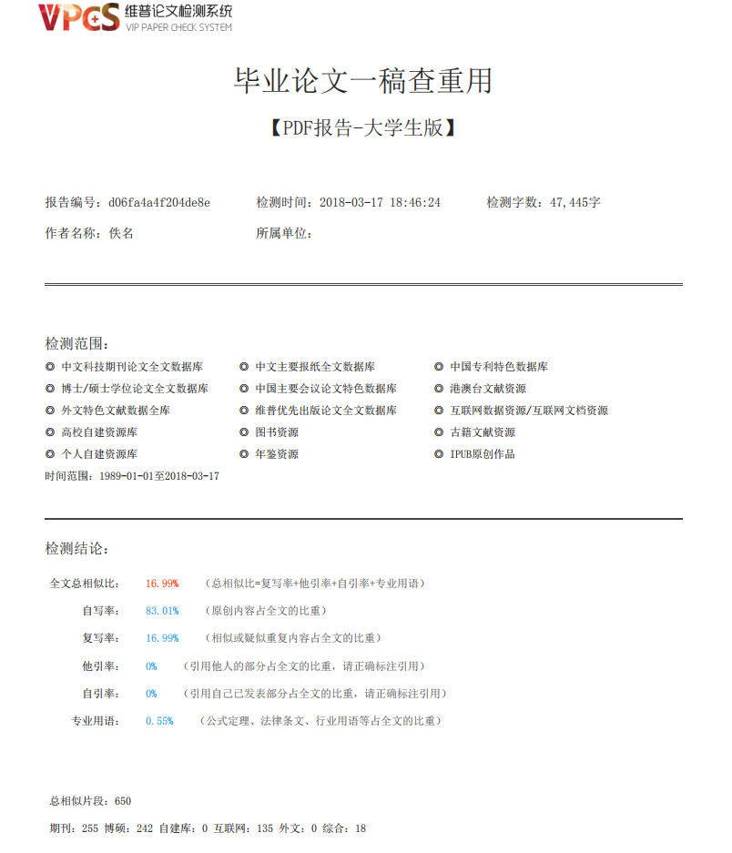

格式分析报告：

